# 工控机网络通信配置

## 连接前配置

电脑设置好网络，这个不管做客户端还是服务端都是一样的

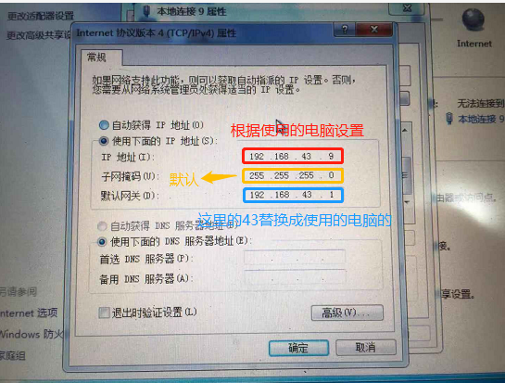

使用交换机和各仪器连接

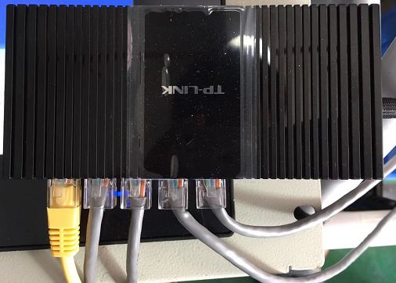

## 工控机作为客户端模式

##### 上位机端设置为客户端模式

如图所示，协议使用国家水站Modbus协议，这个每台仪器也要统一。通讯方式选择网络传输，IP地址处填写仪器的IP地址，端口号统一设置，联网情况下建议设置大一点的端口号如9700，尽量避免选用一些其他软件专用的端口号。

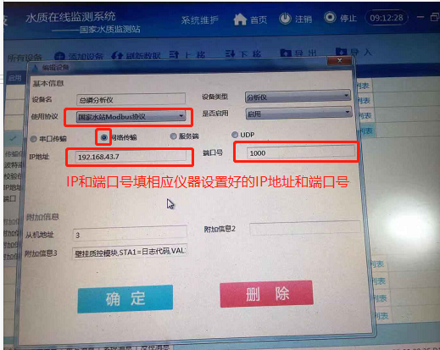

##### 仪器端设置为服务器模式

如图所示，这是总磷的设置方式，如无特别说明，其他型号的仪器也是一样的配置方式。IP地址是本仪器的地址，和上位机处设置的要一致，子网掩码不用修改，选用默认的即可，网关和IP地址相匹配（目标IP在仪器作为服务端时不用进行设置，也可以设置为和工控机本地IP一样的，工控机本地IP查询参考-----**连接前配置**，这个目标IP在后面仪器作为客户端时会用到，这里先不细说）。端口号和上位机设置的一样，在我们的测试中，四台测试仪器作为服务端时的端口号设置是一样的。模块工作方式选择TCP Server，即服务端模式，和上位机连接上并通讯成功之后，测试窗口处会显示接收和发送的消息。

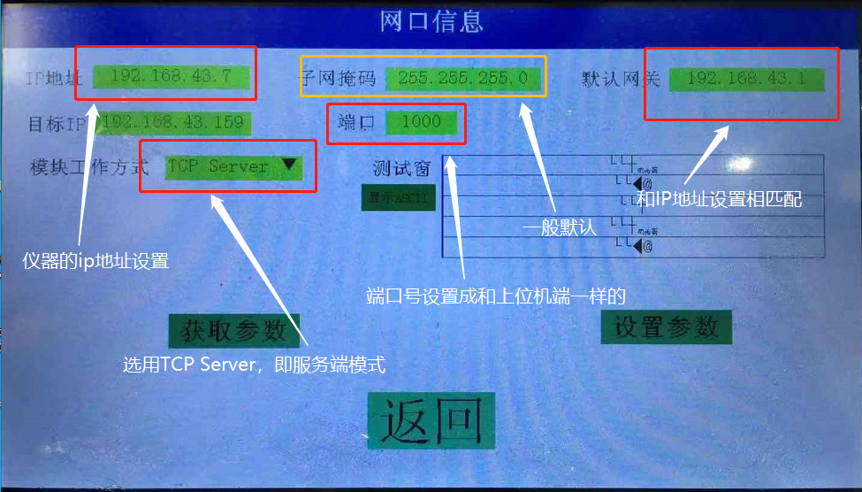

连接成功之后看采集消息处上位机发送出去的命令是否有返回，有返回则是通讯成功了，若是通讯不成功则再检查下各设置是否准确无纰漏。

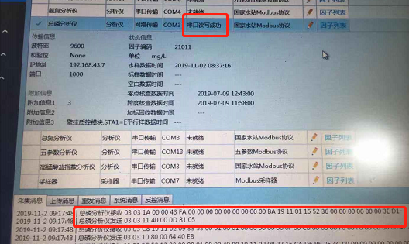

-------------------------以下工控机作为服务端，仪器作为服务端，不再使用--------------------

## 工控机作为服务器模式

##### 上位机端设置为服务端模式

如图所示，上位机选择服务端，端口号和对应仪器设置的要一致，每个仪器的端口号都是独立不一样的，这个和上位机作为客户端时的设置不一样，要注意。

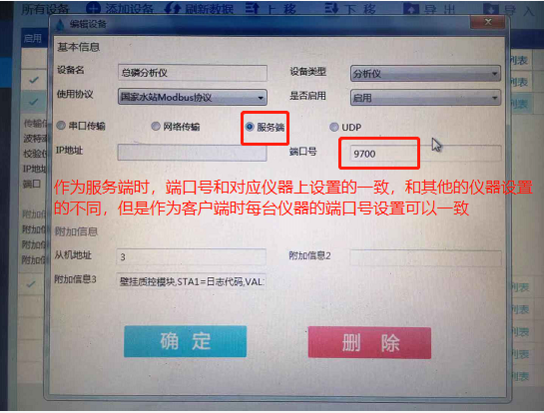

##### 仪器端设置为客户端模式

如图所示，仪器作为客户端时，设置目标IP为工控机的本地IP（参考**连接前配置**），端口号和上位机端设置的一致，和其他型号的仪器设置不一样。工作模式选择TCP Client，即客户端模式。通讯成功后测试窗会有显示信息（显示的可能是乱码符号，这个不影响）。

